附件1

“基础教育精品课”制作要求

一、学科课程、特殊教育、人工智能教育（义务教育阶段）、阅读课
学科课程、特殊教育精品课内容应为教育部审定的各年级各
学科教材中的具体一课（节）所含知识（可选择的课程以智慧平台可上传的课程节点为准）。
人工智能教育（义务教育阶段）精品课划分人工智能基础、人工智能应用、人工智能实现和人工智能伦理四大主题和若干二级主题，教师可选择一个二级主题，结合各年度学生认知水平，从体验、认识、理解、应用、创新五个层级，自行设计教学内容进行授课。
阅读精品课设置文学经典、思政育人、历史文化、科普知识、法律常识、卫生健康六个主题模块。课程主题针对小学、初中、高中各学科、各学段学生的认知发展规律，提升学生全学科阅读素养，引导各学科教师带领学生积累学科知识、发展思维能力、形成正确价值观。各学科教师可根据执教年级及区域学情，进行学科阅读课程的设计与实施。
一课（节）如有多个课时，需分别制作多个微课，最多不超过 3个课时。每课时微课包括微课视频、教学设计、学习任务单、课件、作业练习（人工智能教育类为实践作业）。特殊教育、阅读课类可不提交作业练习。如有实验内容，可提供实验视频。相关模板可从智慧平台下载。
（一）微课视频
微课视频应采用“教师讲解+多媒体大屏”的形式，适当呈现授课教师画面，增强教学的交互性和画面的可视性。单个微课视频时长：小学10—15分钟、中学15—20分钟。微课视频应包含片头，时长5秒，文字信息包括：教材版本、精品课类别（学科类精品课标明具体学科；特殊教育类精品课标注盲校、聋校或培智学校）、年级、课名、主讲教师等信息。录制环境安静无噪音，光照充足均匀，教师语言规范，声音响亮。视频画面的比例为16∶9，大小不超过1G，编码格式H.264/25帧，分辨率1920*1080P，建议码率8Mbps，音频AAC编码、码率128Kbps。鼓励教师对微课视频文件进行后期编制，可根据教学内容要求适当调整屏幕大小，布局美观大方。
（二）课件
课件及其嵌入的媒体素材应确保内容清晰无误，界面设计简明、布局合理、重点突出，风格统一。引用地图应使用教材上的地图并标明出处，格式为：地图出自xxx（教材名，出版社，版本，第x页）。
（三）其他文档
教学设计、学习任务单等以文本的形式呈现，作业练习按照智慧平台要求上传。
学科课程、人工智能教育（义务教育阶段）和阅读课类教学设计应至少包含教学目标、教学内容和教学过程等。教学目标符合课程标准要求、学科教学指导意见和教学实际情况。教学内容要充分利用已有的课例研究成果，着重分析本课重点与难点。教学过程包含必要的教学环节，层次清晰，体现多样化教学方式。学习任务单内容应包括学习目标、学习任务、学习准备、学习方式和环节以及配套学习资源推荐（包括教科书相关内容阅读及其他学习资源）等。作业练习应与学习目标相一致，建议设计多样化的作业任务。
特殊教育类教学设计应至少包含教学目标、学情分析、教学内容和教学过程等。针对残疾儿童青少年身心发展特点和个体差异开展学情分析，确定适宜的教学目标、教学重点难点。教学内容要充分利用已有的课例研究成果，选用适切的教学资源，合理安排教学各环节。学习任务单内容应包括学习目标、学习任务、学习方式和环节以及配套学习资源推荐（包括教科书相关内容阅读及其他学习资源）等。
二、实验教学
实验教学精品课应为义务教育各学科课程标准（2022年版）和普通高中各学科课程标准（2017年版2020年修订）所涉及的实验或实践活动，优先遴选《中小学实验教学基本目录（2023版）》中的实验活动。具体包括小学数学、科学、信息科技，初中数学、物理、化学、生物学、地理、信息科技，高中数学、物理、化学、生物学、地理、通用技术、信息技术等学科。实验类型可为课标原型实验、课标实验的简单变式实验、基于真实问题情境的实验以及跨学科实验等多种形式。开放上传的目录节点以智慧平台公布为准，一个节点下原则上最多遴选3节精品课。每节课需包括实验教学视频、实验教学设计、导学案、课件等，相关模板可从智慧平台下载。
为有效加强中小学科学教育，鼓励教师团队积极开展跨学科合作，充分发挥各自专业优势，共同设计、打磨、制作优质实验精品课；每节精品课署名作者不超过5人，并提供参与工作的佐证材料，不得挂名、冒名。鼓励教师积极应用智慧平台创新实验教学模式，改善实验教学环境。鼓励教师在教学中积极运用科学研究与工程设计的一般范式与方法，提升实验教学质量，推动科学教育提质增效。鼓励中小学教师积极与高校、科研院所和高新技术企业合作，合理利用新技术、新材料、新工艺创新和改进实验，不断提升实验技术的先进性。鼓励教师布置实践性作业，有效减轻学生课业负担，增加中小学生科学探索的机会。
（一）实验教学视频
实验教学视频应为一节完整实验课的实录，时长一般为35—45分钟。实验教学视频应包含片头，时长5秒，文字信息包括学科、年级、课名、主讲教师、学校等。视频画面的比例为16∶9，大小不超过3G，编码格式H.264/25帧，分辨率1920*1080P，码率8Mbps，音频AAC编码、码率128Kbps。实验准备、实验过程、实验结果须近镜头拍摄，要求图像、声音清晰，不抖动、无噪音。鼓励教师根据需要进行适当的视频剪辑。
小学科学、初中物理、初中化学、初中生物学、高中物理、高中化学、高中生物学、高中通用技术等学科的教学视频开头原则上需包含实验安全注意事项讲解，时长3分钟左右，其他学科根据实际教学内容可酌情考虑。实验安全注意事项讲解应紧密围绕本节实验教学内容，涵盖实验前、实验中、实验后的各个环节，包括但不限于实验环境检查、个人防护、仪器设备操作、试剂使用和废弃物处置、台面清理、应急处理等方面。
（二）课件及资源
课件及其嵌入的媒体素材应确保内容清晰无误，界面设计简明、布局合理、重点突出，课件字体大小和配色方案要符合GB40070-2021《儿童青少年学习用品近视防控卫生要求》。
教学采用的纸质及电子地图、地球仪等应为经过有审核权的自然资源主管部门审核的产品。实验器材应安全环保，不得使用危害师生身心健康和有安全隐患的设备、仪器、工具与实验材料。
（三）其他文档
实验教学设计、导学案以文本形式呈现。
实验教学设计包含素养目标、实验资源、实验设计与创新点、实验教学过程、教学反思、实践作业等部分。素养目标适宜、恰当、全面。实验设计安全、科学、合理、新颖，符合学生年龄特征与操作水平。实验资源名称规范、规格明确。实验教学过程详略得当、条理清晰。实践作业应与实验教学课紧密联系，有利于学生实验素养的提升。
导学案设计应能有效支撑素养目标的落地与实验教学过程的实施，科学探究类实验应注重科学方法的指导与应用，任务型实践应注重学生问题解决能力的培养。同时需提交至少3份学生完成后的导学案扫描件，要求与课堂一致、真实、典型。
附件2

“基础教育精品课”遴选名额分配表
单位 | 学科课程 | 特殊教育 | 实验教学 |  | 人工智能 | 阅读课
济水中心校 | 10 |  | 1 |  | 1 | 1
沁园中心校 | 10 |  | 1 |  | 1 | 1
北海中心校 | 4 |  | 1 |  | 1 | 1
天坛中心校 | 3 |  | 1 |  | 1 | 1
玉泉中心校 | 2 |  | 1 |  | 1 | 1
梨林中心校 | 2 |  | 1 |  | 1 | 1
五龙口中心校 | 3 |  | 1 |  | 1 | 1
克井中心校 | 3 |  | 1 |  | 1 | 1
思礼中心校 | 2 |  | 1 |  | 1 | 1
承留中心校 | 3 |  | 1 |  | 1 | 1
轵城中心校 | 5 |  | 1 |  | 1 | 1
坡头中心校 | 2 |  | 1 |  | 1 | 1
王屋中心校 | 2 |  | 1 |  | 1 | 1
下冶中心校 | 2 |  | 1 |  | 1 | 1
邵原中心校 | 2 |  | 1 |  | 1 | 1
大峪中心校 | 2 |  | 1 |  | 1 | 1
济水一中 | 4 |  | 1 |  | 1 | 1
沁园中学 | 3 |  | 1 |  | 1 | 1
北海中学 | 3 |  | 1 |  | 1 | 1
实验中学 | 3 |  | 1 |  | 1 | 1
济渎路学校 | 3 |  | 1 |  | 1 | 1
太行路学校 | 3 |  | 1 |  | 1 | 1
济源一中 | 5 |  | 1 |  | 1 | 1
高级中学 | 4 |  | 1 |  | 1 | 1
济源四中 | 3 |  | 1 |  | 1 | 1
济源五中 | 1 |  | 1 |  | 1 | 1
济源六中 | 2 |  | 1 |  | 1 | 1
英才学校 | 1 |  | 1 |  | 1 | 1
一中初中部 | 3 |  | 1 |  | 1 | 1
实验小学 （含西校区） | 3 |  | 1 |  | 1 | 1
特殊教育学校 |  | 10 | 1 |  | 1 | 1
局机关 二级机构 | 2 |  | 1 |  | 1 | 1
合计 | 100 | 10 |  | 32 | 32 |  | 32
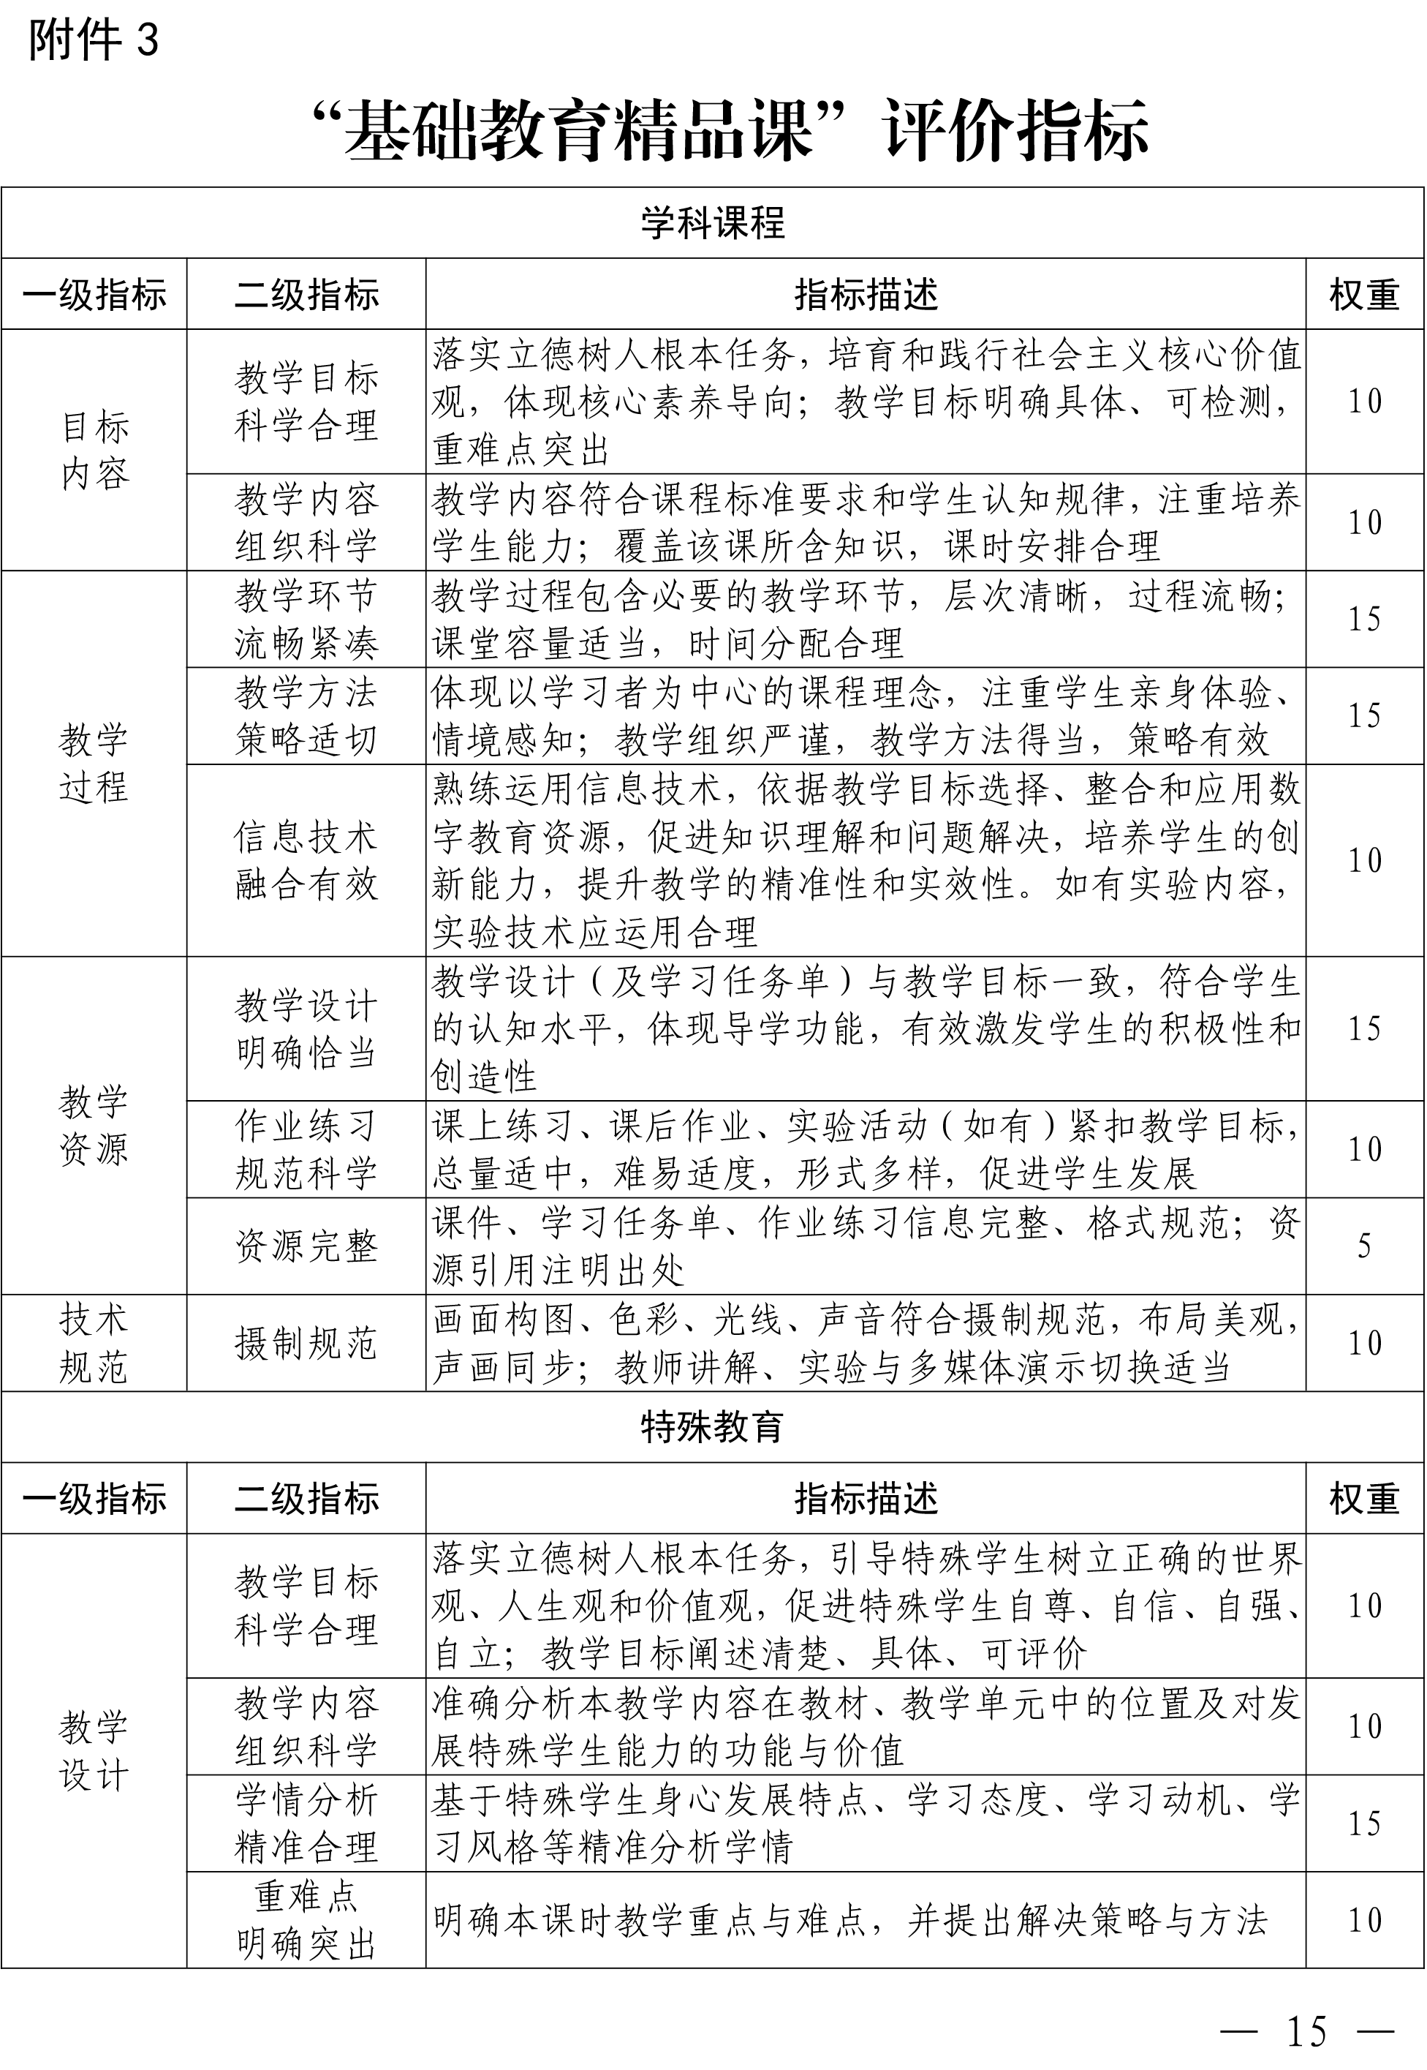

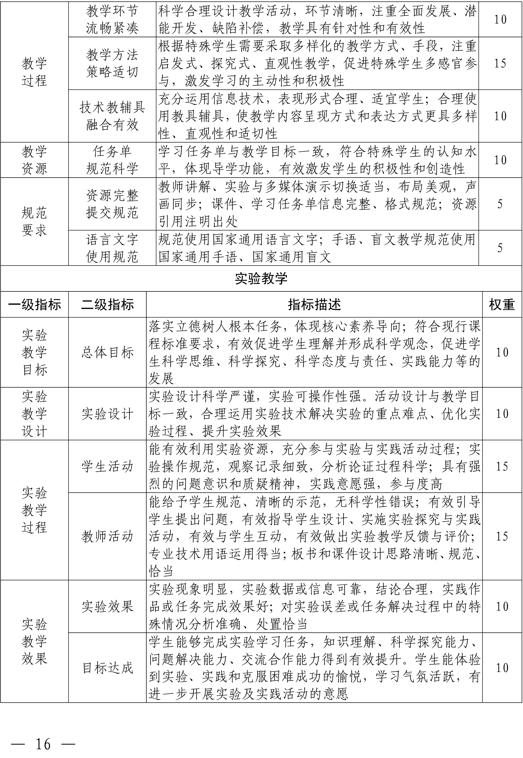
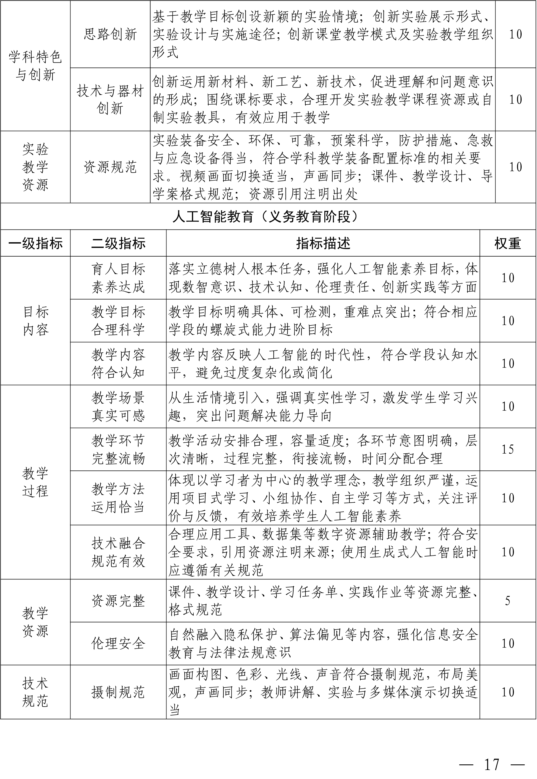
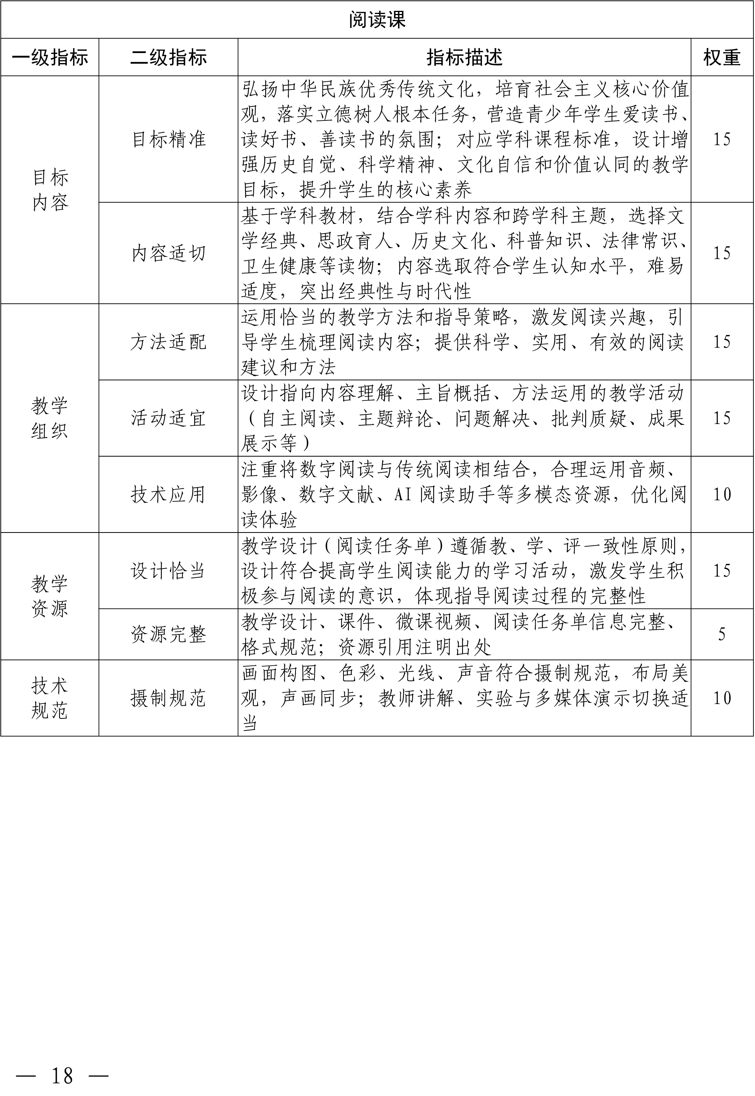
附件4

“基础教育精品课”遴选推荐表
单位（盖章）：
学校 | 参赛教师姓名 | 职称 | 教龄 | 上年度师德考核等次 | 学段 | 学科 | 任教  年级 | 参赛课题 | 手机 | 是否推荐

